B 1.

LOS TIEMPOS DE CRISTO
EN LA TIERRA DE ISRAEL

“Levantate, toma al niño y a su madre y huye a Egipto, y quédate allí hasta que yo te avise, pues Herodes va a buscar al niño para matarle.  José se levantó. Tomó al niño y a su madre de noche y partió hacia Egipto en donde permaneció hasta la muerte de Herodes”  Mateo. 1. 1-3 | 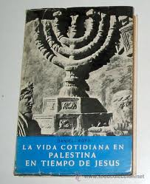

RESUMEN DE CONTENIDOS

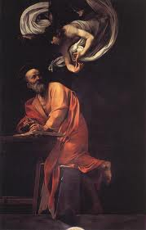  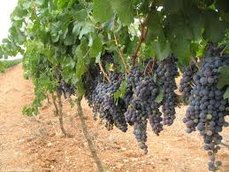 | 00 Presentación de los tiempos  de Jesús.  01 Vida social en Palestina siglo I  02 Culto religioso en los tiempos  de Jesús de Nazareth.  03 La mujer en tiempo de Jesús  04 Los Romanos en Palestina  05 Herodes y los Herodianos  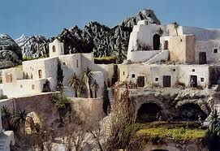 | 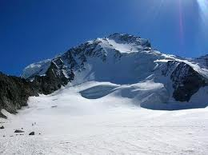  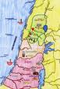

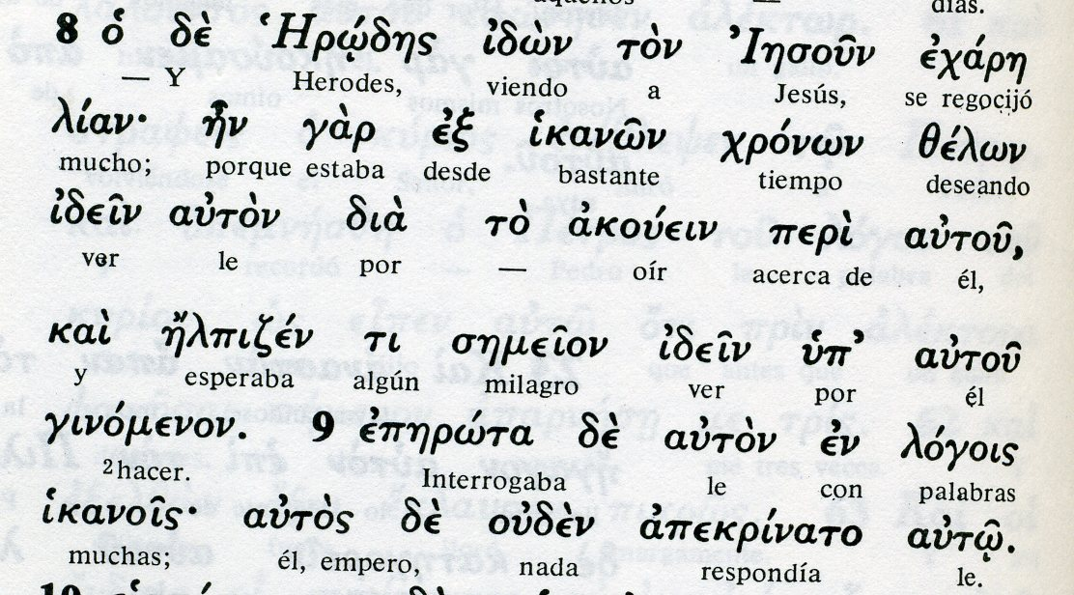

PLEGARIA

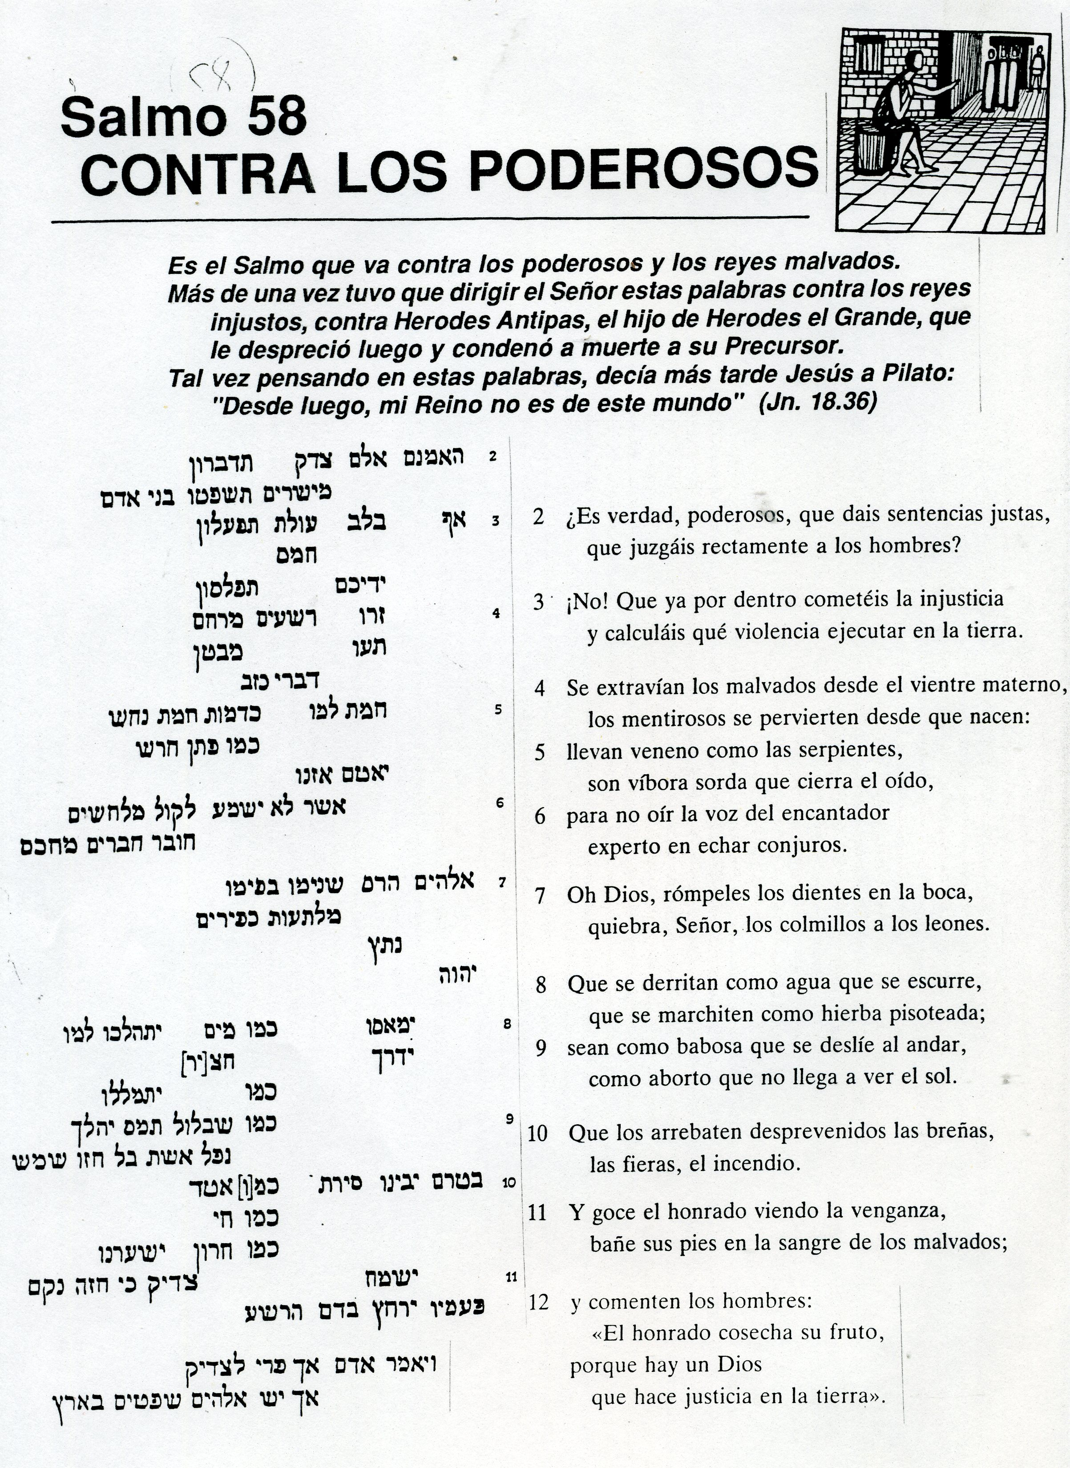

Reflexión y examen

1 Quién era Herodes llamado el Grande. Ofrecer datos

2 Indica los hijos que tuvo y sus sobre nombres

3 Recuerda los lugares de donde fueron monarcas

4 Nombres y hechos de personajes romanos aludidos

5 Regiones citadas que no eran palestinas

6 Indique era la Decápolis y sus nombres de ciudades

7 Nombres de ríos aludidos o indicados sin el Jordán

8 Explicas algunas formas de culto en tiempo
de Jesús. Cómo y dónde rezaban los israelitas.

9 Explica qué es y cómo es una sinagoga

10 Explica en qué se diferencia del templo de Jerusalén

11 Describe las partes del Templo de Jerusalén

12 Grupos que existían en Jerusalén y en Palestina

13 De paseo por el campo ¿qué cultivos se podían ver?

14 ¿Y qué animales eran usuales en las casas?

15 Di alguna peculiaridad de la mujer en Palestina

16 Nombre mujeres citadas que salen en el Evangelio

17 Referencias a Roma y a los romanos en los Evangelios

18 Explica algunos rasgos de la Provincia romana de Siria

19 Qué cosas se han citado aludiendo a Flavio Josefo, historiador

20 Qué cosas se han dicho en referencia a Poncio Pilatos

